Usuario codewars: **icorredore**

Ejercicio 1

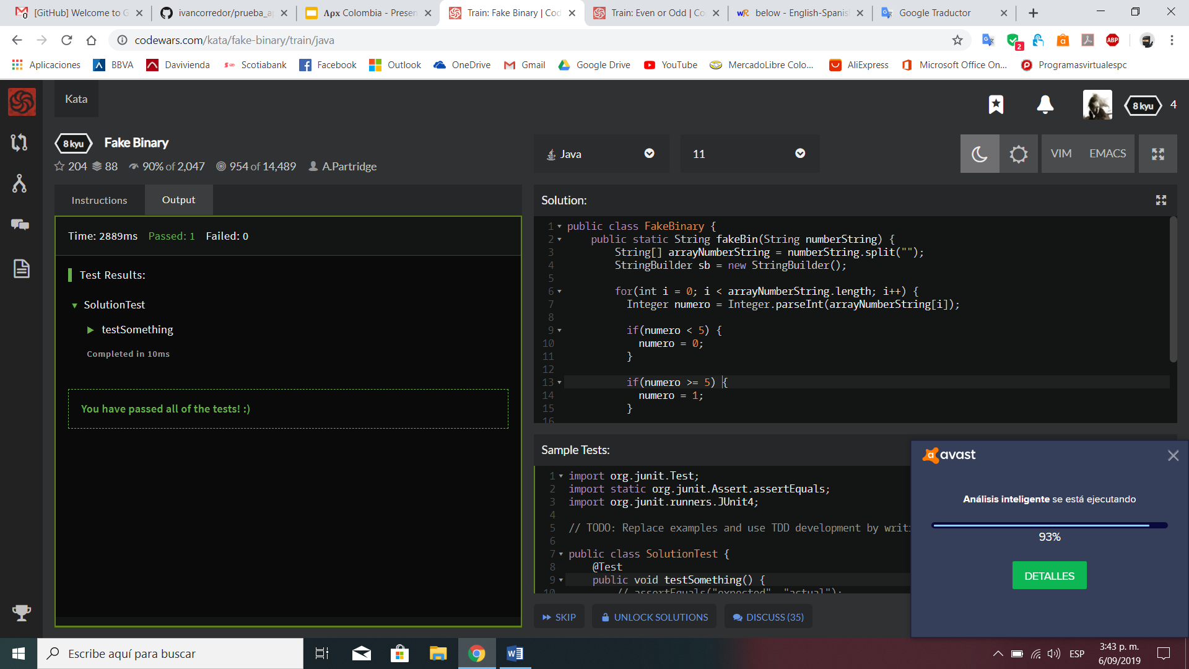

Código fuente:

**public class FakeBinary {**

**public static String fakeBin(String numberString) {**

**String[] arrayNumberString = numberString.split("");**

**StringBuilder sb = new StringBuilder();**

**for(int i = 0; i < arrayNumberString.length; i++) {**

**Integer numero = Integer.parseInt(arrayNumberString[i]);**

**if(numero < 5) {**

**numero = 0;**

**}**

**if(numero >= 5) {**

**numero = 1;**

**}**

**sb.append(numero.toString());**

**}**

**return sb.toString();**

**}**

**}**

Ejercicio 2

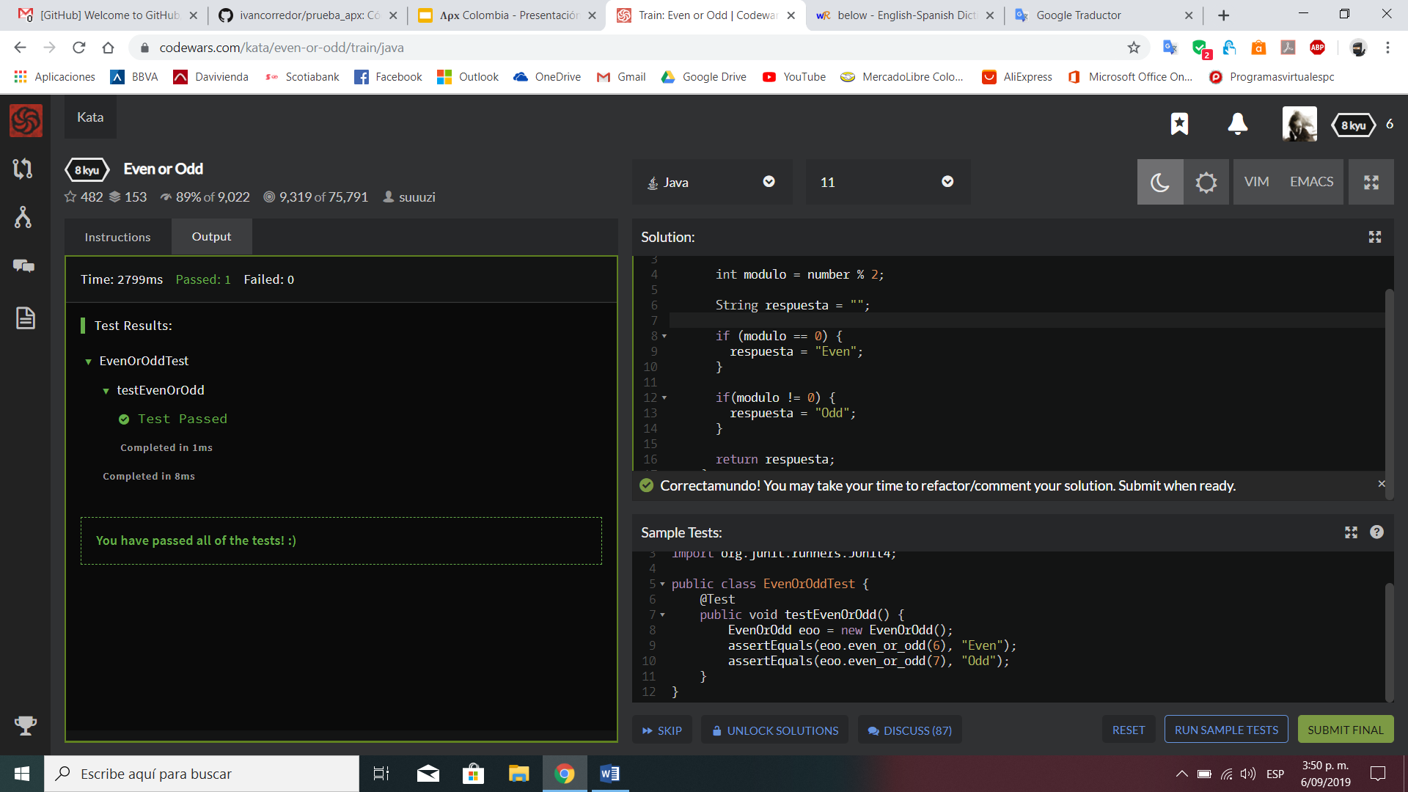

Código fuente:

**public class EvenOrOdd {**

**public static String even_or_odd(int number) {**

**int modulo = number % 2;**

**String respuesta = "";**

**if (modulo == 0) {**

**respuesta = "Even";**

**}**

**if(modulo != 0) {**

**respuesta = "Odd";**

**}**

**return respuesta;**

**}**

**}**

Ejercicio 3

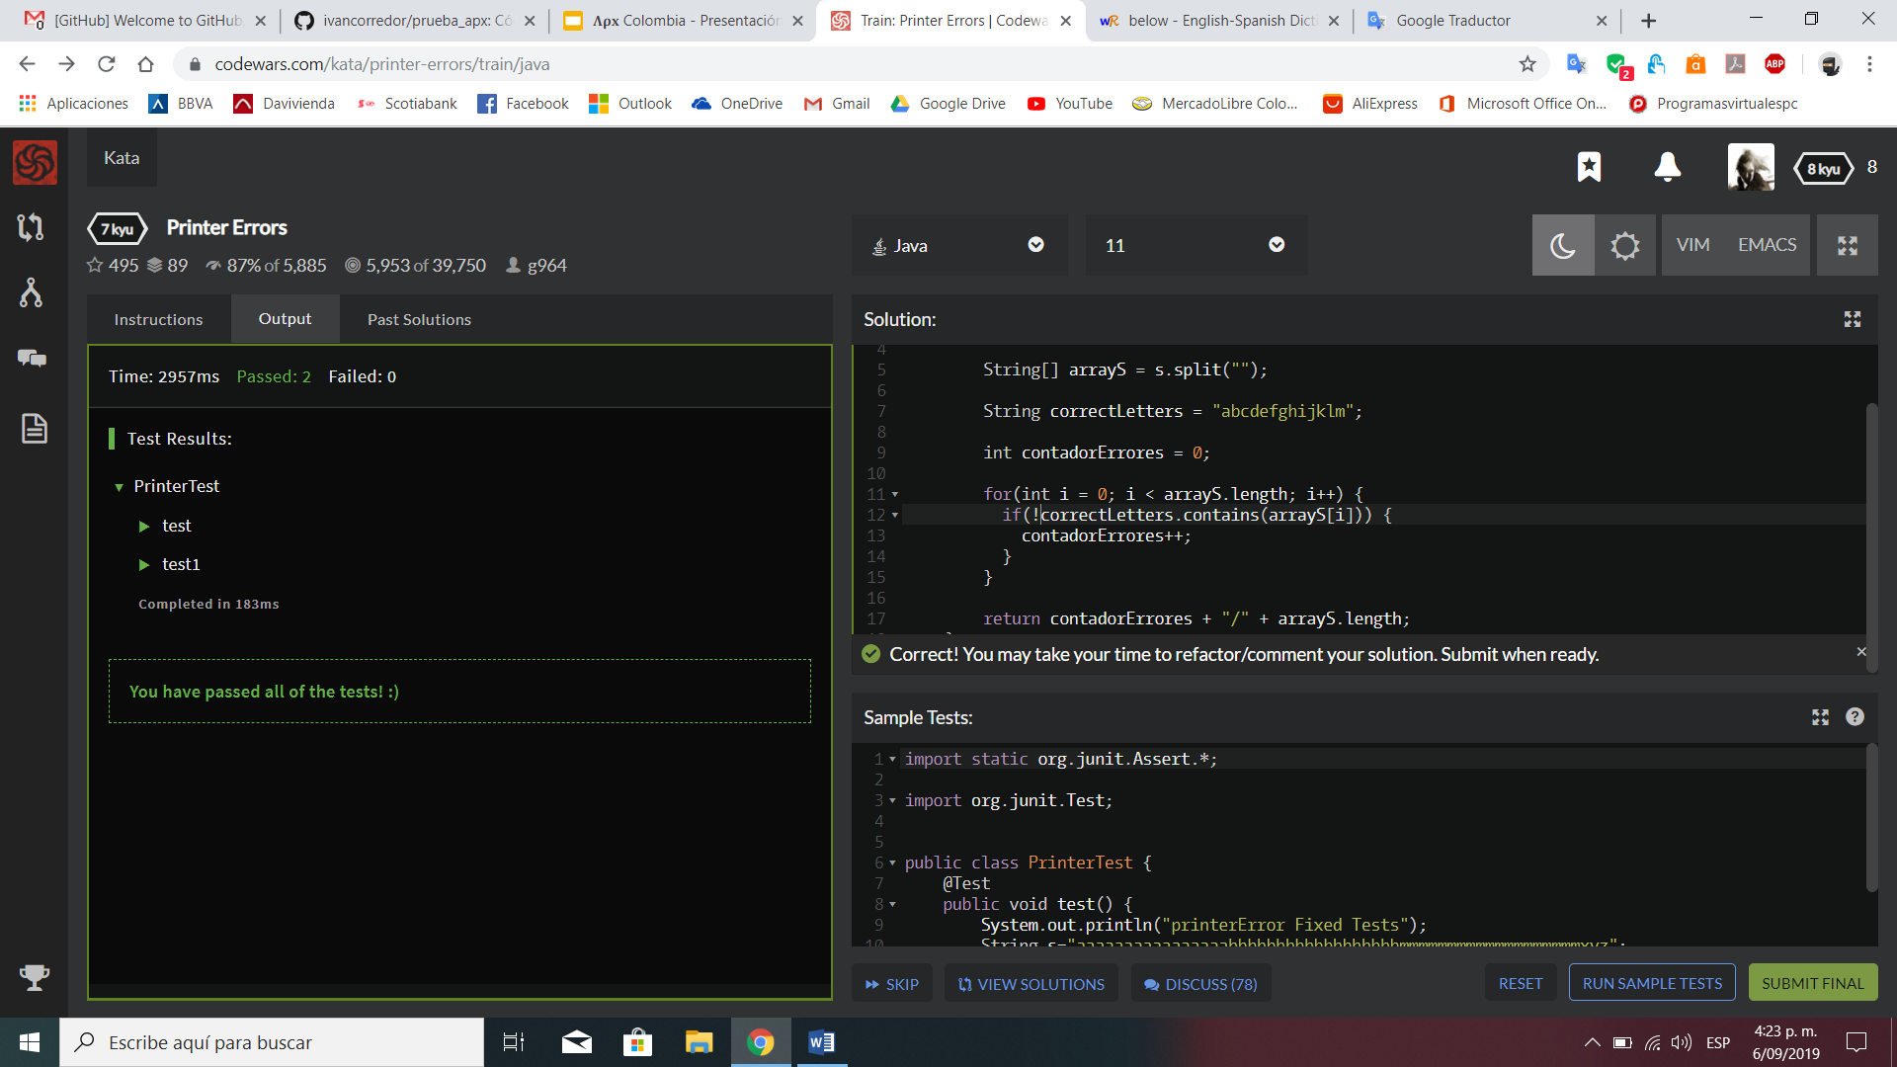

**public class Printer {**

**public static String printerError(String s) {**

**String[] arrayS = s.split("");**

**String correctLetters = "abcdefghijklm";**

**int contadorErrores = 0;**

**for(int i = 0; i < arrayS.length; i++) {**

**if(!correctLetters.contains(arrayS[i])) {**

**contadorErrores++;**

**}**

**}**

**return contadorErrores + "/" + arrayS.length;**

**}**

**}**